Конструктор «Фанкластик» развивает: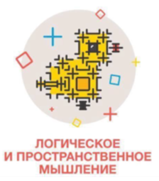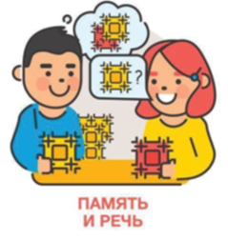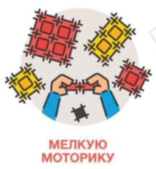
Существует специальная бесплатная программа по 3D-моделированию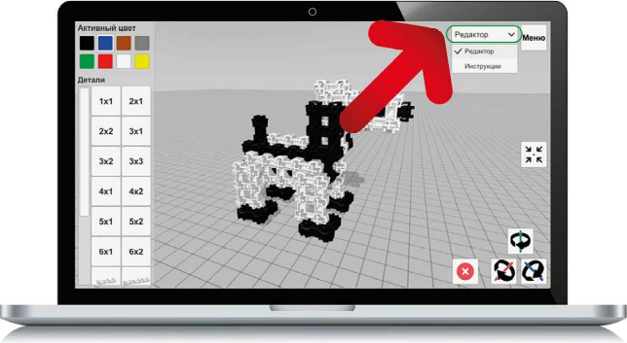
Преимущества конструктора «Фанкластик»
Российский инновационный конструктор «Фанкластик» создан с учетом недостатков Lego и других блочных конструкторов. Не имеет аналогов в мире!
Уникальные свойства:
*детали крепятся разными способами во всех плоскостях;
*модели можно достроить со всех сторон: справа, слева, сверху, снизу;
*благодаря прочным соединениям деталей, модели можно переносить и использовать в игре, не боясь сломать;
*можно построить крупногабаритную модель быстрее, чем из любого другого конструктора;
*самое прочное соединение деталей среди всех пластиковых конструкторов даёт возможность создавать объемные модели высотой до 3 метров;
*детали немного гнутся, есть возможность сделать даже гибкие конструкции (большое колесо).
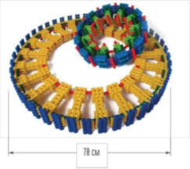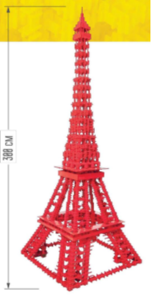
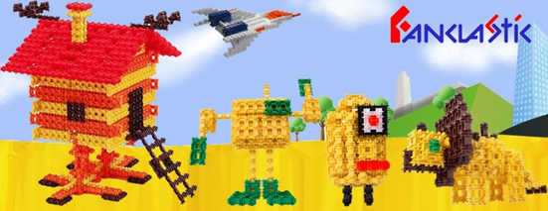
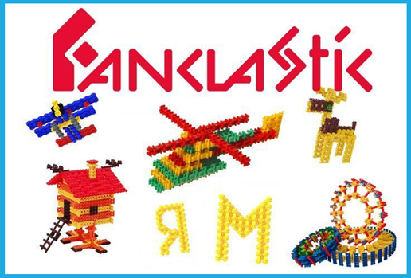
Наивысшая задача любого творчества — найти необычное в обычном и обычное в фантастичном.
Дени Дидро
«Фанкластик»

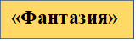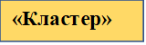
«Фантазия» — это качество, которое позволяет каждому человеку креативно решать встающие перед ним задачи (бытовые, познавательные, коммуникационные, художественные и др.), свободно комбинировать и сочетать знакомые способы действий, изобретать новые способы для поиска выхода из нестандартных ситуаций. «Кластер» — объединение нескольких однородных элементов, которое может рассматриваться как самостоятельная единица, обладающая определёнными свойствами. В современных информационных технологиях «кластер» понимается как подмножество результатов поиска, связанных единством темы.
«Фанкластик» в дошкольном образовании включает:
• Авторскую парциальную программу д.п.н. Лыковой И.А. «Фанкластик: весь мир в руках твоих»
• Сценарии занятий к Программе, по 36 на каждую возрастную группу. Всего 144 сценария.
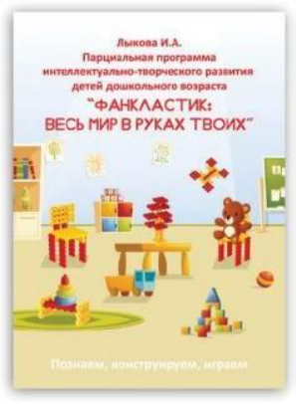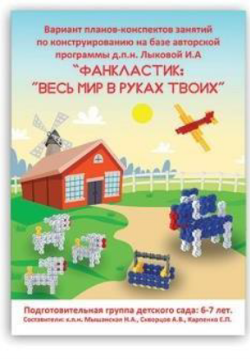
В названии Программы термин «кластер» означает как способ, так и результат конструирования из специально разработанных деталей. Фраза «весь мир в руках твоих» раскрывает несколько глубоких смыслов: во-первых, интерес ребенка к активному познанию окружающего мира, во-вторых, созидательный, рукотворный и творческий характер деятельности; в-третьих, эмоционально-ценностное отношение ребенка к миру.
Ведущий вид детской активности в программе «Фанкластик» — конструирование как универсальная деятельность, связанная с решением интеллектуальной задачи в художественной форме и нацеленная на создание творческого продукта (игрушки, фигурки, постройки, инструмента, оборудования и др. конструкций).
Задачи программы:
-первичная социализация детей дошкольного возраста
- освоение базовых понятий, культурных ценностей, традиций, искусства
- принцип трансформации развивает творческий потенциал детей и позволяет им видеть структуру предметов и явлений.
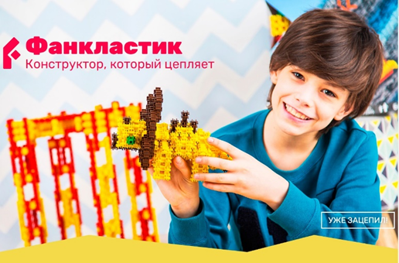
На начальном этапе работы с «Фанкластик» происходит знакомство детей с конструктором, деталями, их названиями. Дети на начальном этапе способны освоить способы конструирования как: выкладывание, наложение, поворот деталей в пространстве, приставление. Педагог должен научить детей располагать детали в пространстве таким образом, чтобы они понимали назначение и ее связь с реальной постройкой. Педагог показывает варианты соединения деталей. Все вертикальные постройки педагог делает вместе с детьми, с каждым ребенком. Ребенок привыкает к конструктору, понимает, что детали крепко держатся, что у конструктора много возможностей, что им можно играть с игрушками. Ребенок видит, как трансформируется постройка, что из небольшого количества деталей можно построить много построек разного назначения.
О конструкторе Фанкластик
•7 разных цветов;
•10 основных деталей и 12 дополнительных (переходник к LEGO, защелки, детали для подвижных соединений);
•Наборы совместимы между собой;
•Возраст 3+;
•Обладает безграничными возможностями конструирования моделей.
В каждом наборе:
•Возможно собрать от 36 до 86 моделей;
•Бумажная инструкция к каждой модели.

- Фанкластик пополняется новыми моделями
- В каждом наборе имеется
красочный буклет с понятным описанием приёмов сборки
- На официальном сайте размещены подробные видеоинструкции по сборке каждой модели.


